موضوع المناسخات
ويتناول المسائل الآتية :
المسألة الأولى : بيان معنى المناسخة لغة واصطلاحاً :
المناسخة لغة : مفاعلة من النسخ , وهو في اللغة يطلق على معان :
منها : النقل , تقول : نسخت الكتاب ؛ أي : نقلت ما فيه .
ومنها : الإزالة , تقول : نسخت الشمس الظل , بمعنى : أزالته .
ومنها : التغيير , تقول : تسخت الرياح آثار الديار , أي : غيرتها عن هيئتها .
ومعنى النسخ شرعاً : رفع حكم بإثبات حكم آخر .
ومعنى المناسخة في اصطلاح الفرضيين : أن يموت شخص وقبل قسمة تركته يموت من ورثته واحد فأكثر . والمناسبة بين المعنى اللغوي والاصطلاحي : أن المال لما انتقل من وارث إلى وارث فقد تحقق بذلك أحد المعاني اللغوية للنسخ , وهو النقل , وكذلك لما انتقلت الجامعة في مسائل المناسخة مزيلة ومغيرة لحكم المسائل التي قبلها , فقد تحقق فيها معنى آخر للنسخ , وهو : الإزالة والتغيير .

المسألة الثانية : ذكر أحوال المناسخة إجمالاً :
للمناسخة ثلاث حالات :
الحالة الأولى : أن يكون ورثة الميت الثاني هم بقية ورثة الميت الأول ويرثونه كما يرثون الأول .
الحالة الثانية : أن يكون ورثة كل ميت لا يرثون غيره .
الحالة الثالثة : أن يكون ورثة الميت الثاني هم بقية ورثة الميت الأول , لكن اختلف إرثهم أو ورث معهم غيرهم .

المسألة الثالثة : في بيان أحوال الورثة في الحالة الأولى من أحوال المناسخات , وطريقة العمل الحسابي لتلك الحالة , وشروط تلك الطريقة مع الإيضاح بالأمثلة :
1- أما أحوال الورثة في تلك الحالة ؛ فهي ثلاث :
الحالة الأولى : أن يرثوا من الميتين بالتعصيب المحض .
الحالة الثانية : أن يرثوا منها بالتعصيب والفرض معاً .
الحالة الثالثة : أن يرثوا منها بالفرض فقط , ولا يتصور في هذه الحالة وجود أكثر من ميتين , أما في الحالتين الأوليين , فيتصور فيها وجود أكثر من ميتين .
2- طريقة العمل الحسابي في هذه الحالة :
أن تفرض من مات بعد الأول كأنه غير موجود أصلاً , فتقسم مسألة الميت الأول على من بقي كأنه مات عنهم فقط , وتسمى هذه الطريقة بالاختصار قبل العمل , وتسمى أيضاً باختصار المسائل ؛ لأنك اكتفيت بمسألة واحدة عن عدة مسائل

3- شروط هذه الطريقة :
إن كان الورثة في هذه الحالة يرثون بالتعصيب المحض , أو بالتعصيب والفرض معاً ؛ فلهذه الطريقة شرطان :
الأول : أن يكون ورثة الميت الثاني هم بقية ورثة الميت الأول .
الثاني : أن لا يختلف إرثهم في المسألتين .
وإن كانوا يرثون بالفرض المحض اشترط لهذه الطريقة ثلاثة شروط :
الشرطان السابقان , والشرط الثالث : أن تكون مسألة الميت الأول عائلة بمثل نصيب الميت الثاني فأكثر , وتكون مسألة الميت الثاني غير عائلة في الصورة الأولى وعائلة في الصورة الثانية بقدر ما نقص نصيبه من عول المسألة الأولى .

4- الإيضاح بالأمثلة :
1- مثال إرثهم بالتعصيب المحض : هلك هالك عن عشرة بنين , وقبل قسمة تركته ماتوا واحداً بعد واحد حتى لا يبق إلا ثلاثة , فتقسم مسألة الميت الأول وهو الأب , على هؤلاء الأبناء الثلاثة الباقين بعدد رؤوسهم كأنه مات عنهم فقط , وتفرض من مات بعده كأنه غير موجود أصلاً , ولو سلكت طريق المناسخة لصحت من عدد كثير , ثم ترجع بالاختصار إلى ثلاثة .
2- ومثال إرثهم بالفرض والتعصيب معاً : لو هلك هالك عن عشرة إخوة لأم هم بنوا عم لغير أم , فماتوا قبل قسمة تركته واحداً بعد واحد ولم يبق إلا أربعة , فكل منهم يرث بالفرض ؛ لأنه أخ لأم وبالتعصيب لكونه ابن عم , فافرض الميت الأول كأنه مات عنهم فقط , فلهم الثلث فرضاً ولهم الباقي تعصيباً , فأصل مسألتهم من ثلاثة , وتصح من اثني عشر , لكل واحد منهم : سهم بالفرض , وسهمان بالتعصيب , ثم تجد أن بين المصح والأنصباء توافقاً بالثلث , فترد المصح إلى وفقه : أربعة , وكل نصيب إلى وفقه : واحد .
3- وأما إرثهم بالفرض المحض , فتحته صورتان كما سبقت الإشارة إليه :

الصورة الأولى : أن تكون مسألة الميت الأول عائلة بمثل نصيب الميت الثاني .
ومثالها : لو هلكت امرأة عن زوج وأخت شقيقة وأخت لأب , وقبل القسمة ماتت الأخت لأب بعد أن تزوجها الزوج , فمسألة الميت الأول عائلة إلى سبعة , فهي عائلة بواحد , ونصيب الميت الثاني , وهو الأخت لأب : سهم واحد , فهو بمقدار عول المسألة الأولى , فافرض الأخت لأب كالعدم , واقسم المال بين الزوج والأخت الشقيقة كأن الميتة الأولى ماتت عنهما , فتكون المسألة من اثنين , للزوج : واحد , وللأخت الشقيقة : واحد .
الصورة الثانية : أن تكون مسألة الميت الأول عائلة بأكثر من نصيب الميت الثاني .
مثاله : لو هلكت امرأة عن جدة وشقيقة وأخت لأب وزوج , فنكح الزوج الأخت لأب ثم ماتت عنه وعن الباقين , فمسألة الميت الأول عائلة إلى ثمانية , فهي عائلة باثنين , ونصيب الميتة الثانية , وهي الأخت لأب , منها : واحد , وهو أقل من العول بواحد , ومسألة الميتة الثانية من ستة , وتعول إلى سبعة , فهي عائلة بقدر ما نقس نصيبها من عول المسألة الأولى , فقد تحققت الشروط , فافرضها كالعدم , واقسم مسألة الميتة الأولى على الباقين كأنها ماتت عنهم فقط , فتكون المسألة من ستة , وتعول إلى سبعة : للزوج : النصف : ثلاثة , وللشقيقة : النصف : ثلاثة , وللجدة : السدس : واحد .

المسألة الرابعة : بيان طريقة العمل الحسابي في الحالة الثانية من أحوال المناسخات وشروطها مع التوضيح بالأمثلة :
تقدم أن الحالة الثانية من أحوال المناسخات أن يكون ورثة كل ميت لا يرثون غيره .
ولا بد للطريقة الحسابية لهذه الحالة من توفر هذه الشروط :
1- أن يكون الأموات فيها أكثر من اثنين .
2- أن يكون من مات بعد الأول كلهم من ورثته .
3- أن لا يرث بعض الأموات الذي ماتوا بعد الميت الأول من بعض .
4- أن يكون ورثة كل ميت لا يرثون غيره .
إذا توافرت هذه الشروط , فطريقة العمل كما يلي :

1- تعمل للميت الأول مسألة وتصححها إن احتاجت إلى تصحيح , وتعرف ما بيد كل وارث منها .
2- ثم تعمل لكل ميت من الأموات الآخرين مسألة , وتقسمها على ورثته .
3- ثم تنظر بين مسألة كل ميت من هؤلاء الأموات المتأخرين وسهامه من مسألة الميت الأول , فلا يخلوا إما أن تنقسم سهامه على مسألته أو توافقها أو تباينها , فما انقسم منها صح مما صحت منه مسألة الميت الأول , وما وافق أثبت وفق مسألته , وما باين تثبت كل مسألته , وبهذا تكون قد انتهى النظر بين السهام والمسائل .
4- ثم تنظر إلى المثبتات من مسائل الأموات بالنسب الأربع , وحاصل النظر يكون كجزء السهم يضرب في مسألة الميت الأول , وحاصل الضرب هو الجامعة للمسائل .
5- وعند التوزيع من له شيء من مسألة الميت الأول أخذ مضروباً فيما هو كجزء السهم , فإن كان حياً أخذه من الجامعة , وإن كان ميتاً فاقسمه على مسألته وحاصل القسمة ضعه فوق مسألته يكن كجزء السهم لها يضرب به سهام كل وارث منها , وحاصل الضرب هو نصيبه من الجامعة , وتسمى هذه الطريقة بالاختصار في العمل , وتسمى باختصار الجوامع .

توضيح ذلك بالمثال :
هلك هالك عن أربعة بنين فلم تقسم تركته حتى مات الأول عن ابنين , والثاني عن ثلاث بنين , والثالث عن أربعة بنين .
مسألة الميت الأول من أربعة , لكل ابن : واحد .
ومسألة الميت الأول من البنين من اثنين لكل ابن من ابنيه : واحد .
ومسألة الميت الثاني منهم من ثلاثة , لكل ابن من بنيه : واحد .
ومسألة الميت الثالث منهم من أربعة , لكل ابن من ابنيه : واحد .

وإذا نظرت في نصيب كل ميت من البنين وجدته مبايناً لمسألته , فتثبت كل مسائلهم ثم تنظر بينهما بالنسب الأربع , فتجد أن مسألة الميت الأول منهم من اثنين , ومسألة الميت الثاني من ثلاثة , ومسألة الميت الثالث من أربعة , فبين مسألة الأول والثالث مداخلة , فتكتفي بالأكبر منهما وهو أربعة , تنظر بينه وبين مسألة الثاني : ثلاثة فتجد بينهما مباينة , فتضرب أحدهما في الآخر , يحصل : اثنا عشر , تكون كجزء السهم , فتضعه فوق مسألة الميت الأول وتضربها به , يحصل : ثمانية وأربعون , وهي الجامعة للمسائل , للابن الحي من مسألة الميت الأول : واحد فيما هو كجزء السهم , اثني عشر باثني عشر , فهي له من الجامعة , فتجعلها تحتها .
وللميت الأول : من الأبناء من مسألة الميت الأول , واحد فيما هو كجزء السهم : اثني عشر باثني عشر , تقسمها على مسألته : اثنين , يحصل ستة ضعها فوقها تكن كجزء السهم : لها , فلكل واحد من أبنائه من مسألته : واحد فيما هو كجزء سهمها : ستة بستة , تضعها تحت الجامعة

وللميت الثاني : من مسألة الميت الأول : واحد فيما هو كجزء السهم : اثني عشر باثني عشر , تقسمها على مسألته : ثلاثة , يحصل على أربعة , تجعلها فوق مسألته : كجزء السهم لها , ولكل واحد من بنيه من مسألته : واحد فيما هو جزء سهمها : أربعة يحصل له : أربعة , تضعها تحت الجامعة .
وللميت الثالث : من مسألة الميت الأول : واحد يضرب فيما هو كجزء سهمها : اثني عشر باثني عشر , تقسمها على مسألته : أربعة يحصل : ثلاثة تضعها فوق مسألته كجزء السهم لها , ولكل واحد من بنيه من مسألته : واحد فيما هو كجزء سهمها : ثلاثة , يحصل له : ثلاثة تضعها تحت الجامعة , وهذه صورتها :

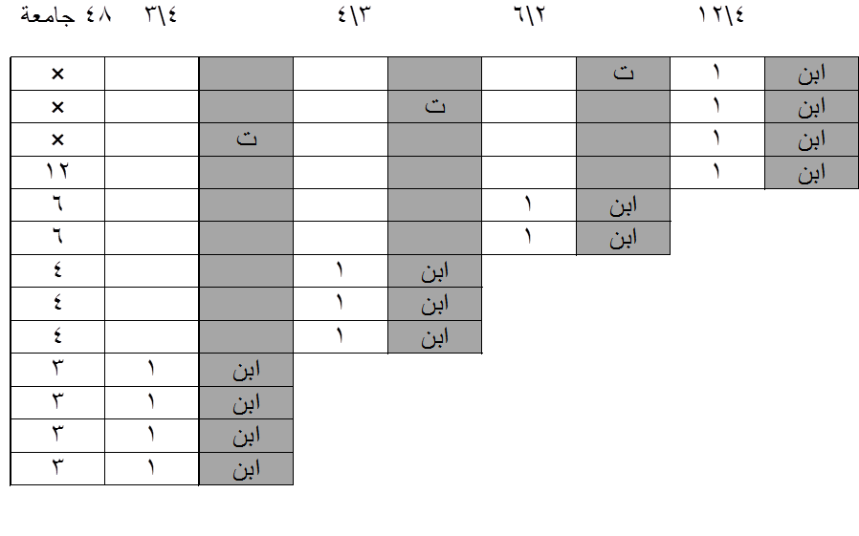
المسألة الخامسة : بيان أحوال الورثة في الحالة الثالثة من أحوال المناسخات وطريقة العمل فيها مع الإيضاح بالأمثلة :
الحالة الثالثة من أحوال المناسخات : هي ما عدا الحالتين السابقتين , وللورثة فيها ثلاث حالات :
الحالة الأولى : أن يكون ورثة الميت الثاني غير ورثة الميت الأول , ولم يكن في المسألة أكثر من ميتين .
الحالة الثانية : أن يكون ورثة الميت الثاني مختلطين من ورثة الميت الأول ومن غيرهم .
الحالة الثالثة : أن يكون ورثة الميت الثاني هم بقية ورثة الميت الأول , لكن اختلف إرثهم من الميتين .
وطريقة العمل في هذه الحالة : أن تعمل مسألة للميت الأول وتقسمها على ورثته , وتعرف سهام الميت الثاني , ثم تعمل مسألة للميت الثاني , وتقسمهما على ورثته . ثم تعرض سهامه من المسألة الأولى على مسألته , وعند ذلك لا يخلو الأمر من ثلاث حالات :

الحالة الأولى : أن تنقسم سهامه على مسألته , فتصح مسألته مما صحت منه المسألة الأولى , وتكون مسألة الميت الأول هي الجامعة للمسألتين .
الحالة الثانية : أن لا تنقسم سهام الميت الثاني على مسألته , لكن توافقها , فحينئذ تأخذ وفق مسألته وتضربه في كامل مسألة الميت الأول , وحاصل الضرب يكون الجامعة للمسألتين , وتجعل وفق مسألة الميت الثاني فوق مسألة الميت الأول كجزء السهم لها , وتجعل وفق سهام الميت الثاني فوق مسألته كجزء السهم لها , وعند التوزيع من له شيء من مسألة الميت الأول أخذه مضروباً في وفق مسألة الميت الثاني , ومن له شيء من مسألة الميت الثاني أخذه مضروباً في وفق سهام الميت الثاني , وتضع ما أخذه كل وارث من المسألتين أو من إحداهما تحت الجامعة .

الحالة الثالثة : أن لا تنقسم سهام الميت الثاني على مسألته وتباينها , فحينئذ تضرب كل مسألة الميت الأول في كل مسألة الميت الثاني , وحاصل الضرب يكون هو الجامعة للمسألتين . ثم تجعل عدد مسألة الميت الثاني فوق مسألة الميت الأول كجزء السهم لها , وتجعل سهام الميت الثاني فوق مسألته كجزء السهم لها . ثم من له شيء من مسألة الميت الأول أخذه مضروباً في مسألة الميت الثاني , ومن له شيء من مسألة الميت الثاني أخذه مضروباً في سهامه , والحاصل لكل وارث من المسألتين أو من إحداهما تضعه تحت الجامعة .
ولتوضح كل حالة من الحالات الثلاث بمثال :
مثال الحالة الأولى : وهي انقسام سهام الميت الثاني على مسألته :
هلك هالك عن زوجة , وبنت من غيرها , وأخ شقيق , وقبل القسمة ماتت البنت عن زوج وابن , فمسألة الميت الأول من ثمانية : للزوجة : الثمن : واحد , وللبنت : النصف : أربعة , وللأخ الشقيق : الباقي : ثلاثة , ومسألة الميت الثاني من أربعة : للزوج : الربع : واحد , وللابن : الباقي : ثلاثة , وعندما نعرض سهام الميت الثاني على مسألته نجدها منقسمة , فتكون مسألة الميت الأول هي الجامعة للمسألتين , فيكون للزوجة منها : واحد , وللشقيق : واحد , ولزوج البنت : واحد , ولابنها : ثلاثة , وهذه صورتها :
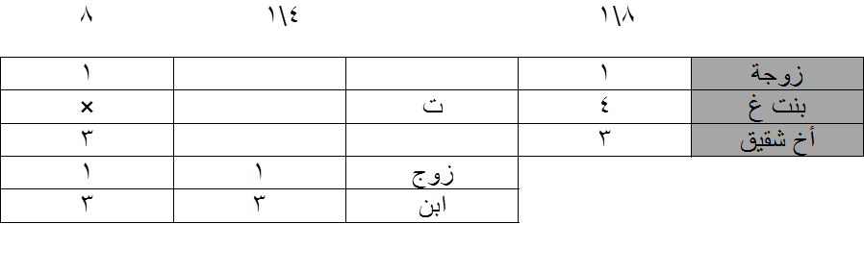
مثال الحالة الثانية : وهي أن تكون سهام الميت الثاني موافقة لمسألته : زوجة وبنت منها , وأخ شقيق , وقبل القسمة ماتت البنت عن زوج وبنت ومن يرثها في مسألة الميت الأول , فمسألة الميت الأول من ثمانية : للزوج : الثمن : واحد , وللبنت : النصف : أربعة , وللأخ : الباقي : ثلاثة . ومسألة الميت الثاني من اثني عشر : للزوج : الربع : ثلاثة , وللبنت : النصف : ستة , وللأم التي هي زوجة في الأولى : السدس : اثنان , وللعم الذي هو أخ في الأولى : الباقي : واحد , وسهام الميت الثاني : أربعة , ومسألته من اثني عشر لا تنقسم , ولكنها توافق بالربع , فنأخذ وفق المسألة الثانية وهو ثلاثة , فنضربه في كامل المسألة الأولى : ثمانية , يحصل : أربعة وعشرون , وهي الجامعة , للزوجة من الأولى : واحد في وفق المسألة الثانية : ثلاثة بثلاثة , ولها بكونها أماً في المسألة الثانية منها : اثنان في وفق سهام الميت الثاني : واحد باثنين , فيجتمع لها خمسة , نضعها تحت الجامعة . وللأخ من الأولى : ثلاثة في وفق الثانية : ثلاثة بتسعة , وله من الثانية : واحد في وفق سهام الميت الثاني : واحد بواحد , فيجتمع له من المسألتين عشرة . وللزوج من الثانية : واحد في وفق سهام الميت الثاني : واحد بواحد , وللبنت من الثانية : ستة في وفق سهام الميت الثاني : واحد بستة , وهذه صورتها :
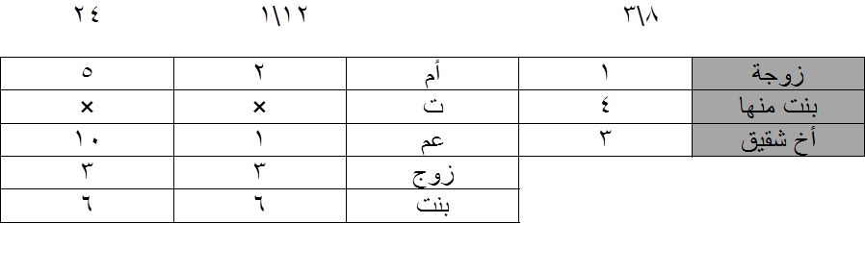
مثال الحالة الثالثة : وهي مباينة سهام الميت الثاني لمسألته : زوجة , وابن , وبنت منها , وقبل قسمة التركة مات الابن عمن في المسألة , فمسألة الميت الأول من ثمانية , وتصح من أربعة وعشرين , للزوجة : الثمن : ثلاثة , وللابن : أربعة عشر , وللبنت : سبعة , ومسألة الميت الثاني من ستة وترجع بالرد إلى خمسة , للأم , التي هي زوجة , في الأولى : اثنان فرضاً ورداً , وللشقيقة : ثلاثة فرضاً ورداً . وبين سهام الميت الثاني من الأولى وبين مسألته مباينة , فنضرب كل الأولى : أربعة وعشرين في كل الثانية : خمسة , يحصل : مائة وعشرون , وهي الجامعة . للزوجة من الأولى : ثلاثة في كل الثانية : خمسة , بخمسة عشر , ولها بكونها أماً في الثانية : اثنان في كل سهام الميت الثاني : أربعة عشر : يحصل : ثمانية وعشرون , فيجتمع لها من المسألتين ثلاثة وأربعون , وللبنت من الأولى : سبعة في كل الثانية : خمسة بخمسة وثلاثين , ولها من الثانية بكونها أختاً شقيقة : ثلاثة في كل سهام مورثها : أربعة عشر باثنين وأربعين , فيجتمع لها من المسألتين سبعة وسبعون , وهذه صورتها :

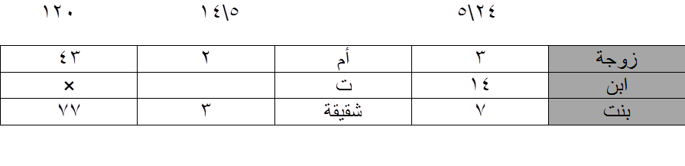

تمنياتي لكم بالتوفيق والنجاح
3oO$han

